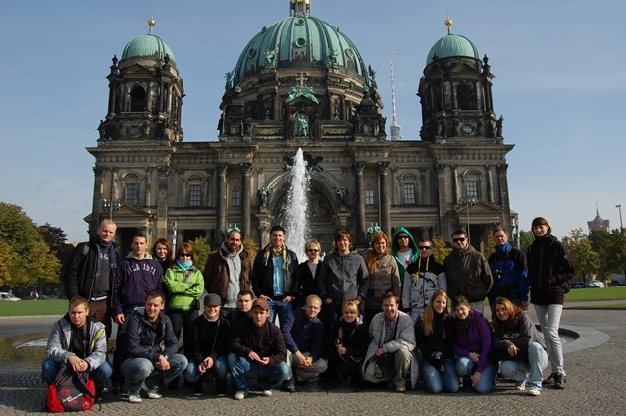
Bakalársky študijný program: Investičné plánovanie v priemyselnom podniku
na Slovenskej technickej univerzite v Bratislave
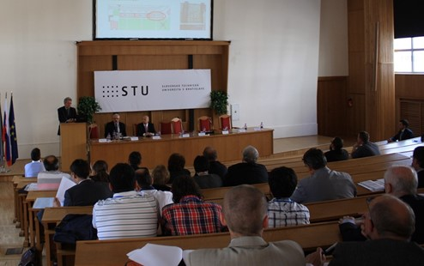
Chceš študovať na najlepšej technickej univerzite na Slovensku? Zaujímaš sa o techniku a priemysel, ale uvedomuješ si ako financovať, plánovať a riadiť výrobný proces? Práve pre Teba je určený nový a na Slovensku jedinečný bakalársky program Investičné plánovanie v priemyselnom podniku.
Študijný program:
Investičné plánovanie v
priemyselnom podniku (IPPP)
Forma štúdia: denná / 3roky
Udelený akademický titul: Bc.
Termín podania prihlášky: 30.04.2020
Termín konania prijímacej skúšky: 08.06.2020
Prijatie bez prijímacej skúšky:
- absolventi SŠ s maturitou z matematiky / fyziky so študijným priemerom do 2,2
- absolventi SŠ bez maturity z matematiky / fyziky so študijným priemerom do 1,5
Viac na: www.um.stuba.sk
Efektívne fungovanie priemyselného podniku nie je len otázkou techniky a nových technológií, ale taktiež racionálneho plánovania, rozhodovania o investíciách a finančných transakciách.
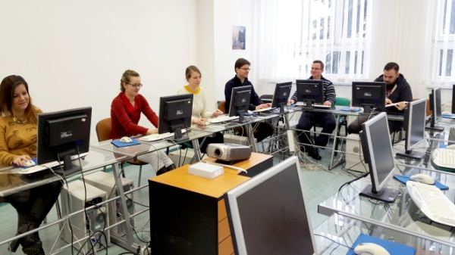
V súčasnosti priemyselné podniky na Slovensku nemajú dostatok kvalifikovaných odborníkov. Študijný program chce priniesť na pracovný trh absolventov vysoko kvalifikovaných na odborné a riadiace pozície a zvýšiť tak povedomie o Slovensku nielen iba ako o lacnej pracovnej sile. Investičné plánovanie v priemyselnom podniku má multidisciplinárny charakter pretože spája poznatky z technických (napr. stavebníctvo, strojárenstvo, energetika a iné) a spoločenských vedných disciplín (napr. ekonómia, právo, sociológia).
Čo u nás nájdete?
• kvalitné, priateľské a korektné prostredie umožňujúce dobrú komunikáciu medzi študentmi, študijným oddelením, pedagógmi a vedením Ústavu manažmentu STU,
• firemnú kultúru založenú na vzájomnej úcte, rešpekte a dôvere vo vzťahu pedagóg – študent,
• vysokú odbornú úroveň práce pedagógov a odborníkov z domácej a zahraničnej praxe ,
• interdisciplinárny prístup založený na spolupráci s jednotlivými fakultami a odbornými pracoviskami STU,
• možnosti štúdia aj pre študentov, ktorí sú zdravotne znevýhodnení, čo považujeme za prínos pre formovanie kvalitných medziľudských vzťahov.
Študijný program IPPP je akreditovaný na Ústave manažmentu Slovenskej technickej univerzity (STU) v Bratislave. Podčiarkol sa tak jeho medziodborový a integrujúci rozmer, ktorý sa týka vzdelávania aj výskumu.
K uvedenému študijnému programu sa pripravuje aj inžiniersky študijný program, ktorý bude priamo nadväzovať na bakalársky. V súčasnosti je akreditovaný aj doktorandský študijný program Odvetvové a prierezové ekonomiky, ktorý je možné študovať externe.
V priebehu štúdia majú študenti možnosť absolvovať výmenné pobyty v rámci programu ERASMUS na rôznych Európskych univerzitách. Súčasťou študijného programu sú odborné praxe a exkurzie v zahraničí.
Absolvent bakalárskeho štúdia
Absolvent študijného programu je odborník so samostatnou rozhodovacou právomocou a analytickým myslením. Dokáže riešiť čiastkové problémy priemyselných podnikov, ktoré sa týkajú najmä odborných manažérskych, technických, ekonomických, informačných, právnych a ďalších otázok podnikových procesov. Dokáže analyzovať riziká v investičnom plánovaní a rozhodovaní, nakoľko získa znalosti z riadenia z technického, technologického a výrobného procesu a logistiky. Po skončení 1. stupňa štúdia bude pripravený na štúdium študijného programu druhého stupňa alebo na bezprostredný vstup do praxe.
Uplatnenie absolventa v pracovnom procese
Absolvent študijného programu nájde uplatnenie predovšetkým v priemyselných odvetviach, vrátane: stavebného, automobilového a iného strojárenského priemyslu, energetického priemyslu, atď. Po nástupe do praxe nájde uplatnenie ako člen tvorivého tímu, jeho vedúci alebo samostatný zodpovedný zamestnanec v oblasti plánovania, riadenia financií a hodnotenia investícií a tiež vo funkcii nižšieho a stredného manažéra, ktorý sa orientuje od stratégie a operatívneho plánovania až po každodenné rutinné činnosti predovšetkým v priemyselných podnikoch, v štátnej správe, ale aj vo vzdelávacej sústave a pod.
Kontakt: Ústav manažmentu STU , Vazovova 5, 812 43 Bratislava 1, www.um.stuba.sk
Študijné oddelenie: tel.: 0918 669 138, e-mail: katarina.matuskova@stuba.sk

